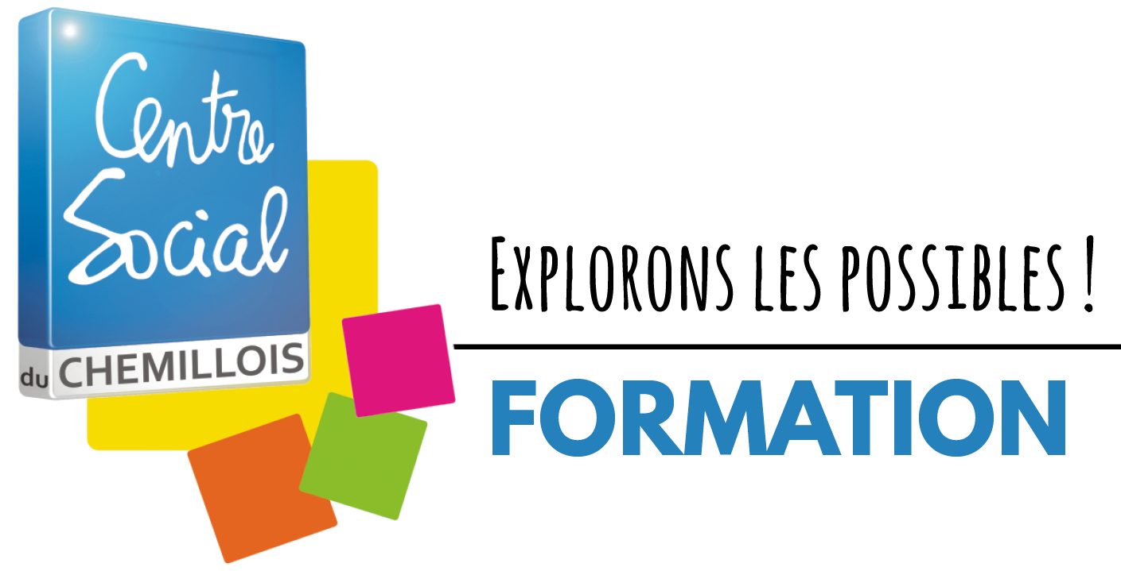

Bruno MERAUT
Médiateur numérique

Médiateur numérique depuis plus de 15 ans et formateur depuis 7 ans, je milite pour une utilisation respectueuse et une intégration réfléchie du numérique dans les pratiques professionnelles et personnelles.
Les outils et ressources multimédia sont riches de potentiel et ne demandent qu’à être compris, maîtrisés, exploités pour ce qu'ils sont : des outils.

Dynamique, curieux, je suis adepte de la ludo-pédagogie et de l'apprentissage par les pairs.

